**2023年图书馆入馆指南**

**图书馆概况**

图书馆是学院的文献资源中心、学习中心和文化中心。图书馆建筑面积21000多平方米，拥有大型学术报告厅1个、小型学术报告厅2个、研讨间7间、电子阅览室1间、朗读亭1间，设有人文社科阅览室、自然科学阅览室、捐赠图书阅览室等多个文献借阅室和学习场所，阅览座位1000余个。图书馆现有馆藏纸质图书近百万册，电子图书130余万册，纸质期刊2500余种，电子期刊21万余册，为全校师生提供中国知网系列数据库、超星数字图书馆、移动图书馆、微信图书馆、林业专业知识服务系统、万方学前教育知识库、网上报告厅、万方论文检测系统等18种数字资源服务。读者还可通过读秀学术搜索和原中央苏区高校图书馆联盟两个平台获取文献传递服务。

2023年图书馆启用了超星新一代图书馆纸电数智慧管理系统和超高频RFID导航系统，实现了藏、借、阅、网、询一体化服务模式，周开放时间达91小时以上，馆内已实现免费WiFi全覆盖，并设有自助借还、自助检索服务，同时为读者开设了好书推荐、图书荐购、参考咨询、信息素养教育等服务项目。

梦想始于环院，书香成就人生。图书馆全体工作人员竭诚为每一位读者提供一流优质服务，使图书馆成为环院莘莘学子求知求学的知识乐园。

**入馆须知**

1、读者一律凭本人校园卡有序入馆；工作来访凭有效证件联系办公室安排。

2、入馆着装整洁大方，举止文明，不得携带食品、饮料入馆。

3、自觉维护馆内秩序，不得大声喧哗；阅览区域内须将手机、电脑等设备调至静音，不得拨打接听电话或视频通话。

4、读者应文明阅览、文明交流，爱护图书馆的书刊和设备，不得在书刊上和阅览桌椅上乱涂乱画，如有损坏，照价赔偿。

5、爱护馆内环境，不得随地吐痰，乱扔果皮纸屑等杂物，不得在馆内张贴和散发广告及其他宣传品。

6、保持书架上图书排列有序，读者取阅的图书，请放置在书库内的书车中或阅览桌上，不能随意插放在书架上，以免出现乱架现象。

7、保持阅览座位合理使用，禁止占座行为，禁止在馆内滞留个人书籍及物品过夜；

8、公共场所请看护好个人物品，重要物品随身携带，如有遗失，图书馆概不负责。

9、严禁携带易燃、易爆、有毒等危险品入馆，严禁在馆内吸烟和使用明火，严禁使用大功率电器，严禁携带暖手宝、电饭盒等存在安全隐患的电器入馆充电。

10、严禁将未办理借阅手续的书籍携带出馆，出馆时遭遇检测器报警，须配合检查。

11、对于不遵守入馆规则的读者，工作人员将对其进行批评教育；对多次违反规则的读者，将冻结其校园卡限制入馆；情节严重者，将其行为报告到学院学生工作处进行处理。

**开馆时间**

|  |  |  |  |
| --- | --- | --- | --- |
| 校区 | 开放区域 | 地点 | 开放时间 |
| 东江源校区 | 南门服务台 | 二楼南门 | 周一至周日  08：30-21：30  **周四下午闭馆（图书馆老师政治理论学习和整理内务）** |
| 北门服务台 | 三楼北门 |
| 期刊阅览室 | 三楼301 |
| 电子阅览室 | 四楼404 |
| 人文社科阅览室 | 三楼（302、303、304）、五楼（501、502） |
|
|
| 自然科学阅览室 | 四楼401、五楼（503、504）、六楼623 |
|
| 研讨间 | 三楼305、四楼405、五楼505、七楼（706、707、708、713） |
|
| 六楼624 | 六楼624 | 周一至周日  08：30-22：00（夏季作息）  08：30-21：30（冬季作息） |
|
| 红旗校区 | 图书阅览室 | 崇技楼三楼 | 周一至周五  09：30-18：00  周六周日  08：30-18：00  **周四下午闭馆（图书馆老师政治理论学习和整理内务）** |
|
| 电子阅览室 |
|

**纸质图书馆藏和空间布局**

|  |  |  |  |  |
| --- | --- | --- | --- | --- |
| **馆舍** | **空间名称** | **服务功能** | **楼层** | **WIFI** |
| 东江源校区 | 南、北服务台 | 现场咨询、图书借还、图书赔偿。 | 二楼、三楼 | WiFi：JXHJXY  密码：移动、联通、电信营业厅开通个人网络账号 |
| 人文社科阅览室 | 马列毛泽东思想、哲学、社会科学、政治法律、经济、文化教育、语言文字、文学、历史地理类图书借阅 | 三楼（302、303、304）、五楼（501、502） |
| 期刊阅览室 | 当年期刊和往年期刊合订本阅览 | 三楼（301） |
| 自然科学阅览室 | 数理化学、天文学、地球科学、生物、医药卫生、农业、工业技术、交通运输、航空航天、环境科学类图书借阅 | 四楼（401）、五楼（503、504）、六楼（623） |
| 电子阅览室 | 提供电脑供读者上网学习、访问期刊数据库、查询图书 | 四楼（404） |
| 捐赠图书阅览室 | 捐赠图书借阅 | 七楼（709） |
| 研讨间 | 提供给读者学术研讨、小型会议、小组讨论、读书沙龙等活动之用 | 三楼（305）、四楼（405）、五楼（505）、七楼（706、707、708、713） |
| 六楼（624） | 供读者学习 | 六楼（624） |
| 红旗校区 | 图书阅读室 | 图书借阅，东江源校区图书预约取书 | 崇技楼301 | WiFi：请见教室公告 |
| 电子阅读室 | 提供电脑供读者上网学习、访问期刊数据库、查询图书 | 崇技楼303 | WiFi：请见教室公告 |

**图书馆服务**

**（一）校园卡**

校园卡(一卡通)在图书馆里有以下几种作用：

1、刷卡入馆：凭校园卡，经入口通道刷卡进入图书馆。

2、借还图书：在图书馆找到自己需要的图书后，在服务台和自助借还机上使用校园卡办理图书借还、续借手续。

3、丢失赔偿：如果所借图书不慎丢失，办理赔偿手续时从校园卡内划扣赔偿费。

**（二）读者服务**

**图书借还、续借**

1、图书馆图书均可外借（除期刊、密集书库图书、典藏室图书）。

2、借书数量：学生借书上限6册。

3、借书期限：借书期限一般为40天，若借阅时间包含寒暑假，则期限可顺延（开学后两周内归还）。

4、图书续借：学生可续借一次。

5、借还方式：读者可在自助借还机上办理图书借还或找图书馆老师办理。

**图书丢失处理**

方式一：读者自行购买**原书相同的版本或经本馆同意的新版本正版新图书赔偿（不接受二手图书、影印本、盗版图书）**，交给服务台图书馆老师处理。

方式二：到服务台找图书馆老师进行丢失赔偿，根据书的出版年份，分别以2至10倍赔款，从读者校园卡内扣除。

**离校手续办理**

读者确认归还所有图书后由图书馆老师统一在学工系统线上办理。

**咨询服务**

现场咨询：师生可在总服务台向图书馆老师进行现场咨询。

微信咨询：读者可通过关注图书馆微信公众号对有关图书馆利用中的各种问题提出咨询。

邮箱咨询：[jxhjgcxylib@yeah.net](mailto:jxhjgcxylib@yeah.net)

**（三）自助服务**

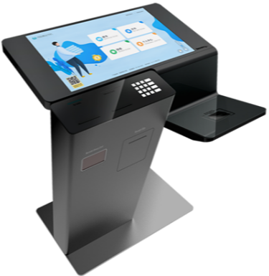

**自助借还书机**

自助借还书机用于读者进行纸质图书的自助借还操作，配备触摸显示屏操作系统，通过简易操作的人机交流界面快速准确地完成借还书操作。具体使用方法可参照机旁的操作指南。

**超星瀑布流电子图书借阅机**

超星瀑布流电子借阅系统是国内首创的电子图书借阅特色展示平台，书籍如瀑布般缓缓飘落，集图书、视频、专题、期刊、图片、音频、动画等资源的展示和借阅功能于一体。用户可以通过借阅机触摸屏浏览图书简介、阅读图书内容，也可以通过手机微信扫码进行阅读或通过超星学习通扫码下载图书进行阅读。

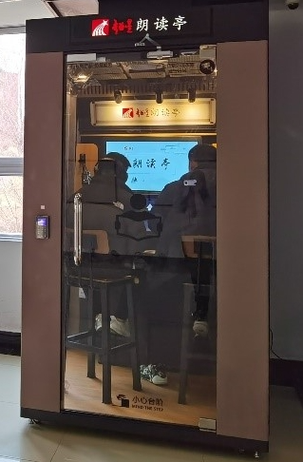**超星朗读亭**

朗读亭为读者提供了多元化的阅读形式和更立体的朗读体验，在灯光和背景音乐的渲染下，朗读者们可以突破表达和心理上的束缚，尽情发挥，更好地感受文字背后的力量。朗读亭的外形和内部设备与迷你KTV相似。亭内设有专业麦克风、头戴式耳麦、复古高脚凳、空调系统、灯光系统等设备，还配有一套专业录音设备。（具体使用方法可扫描下方二维码）

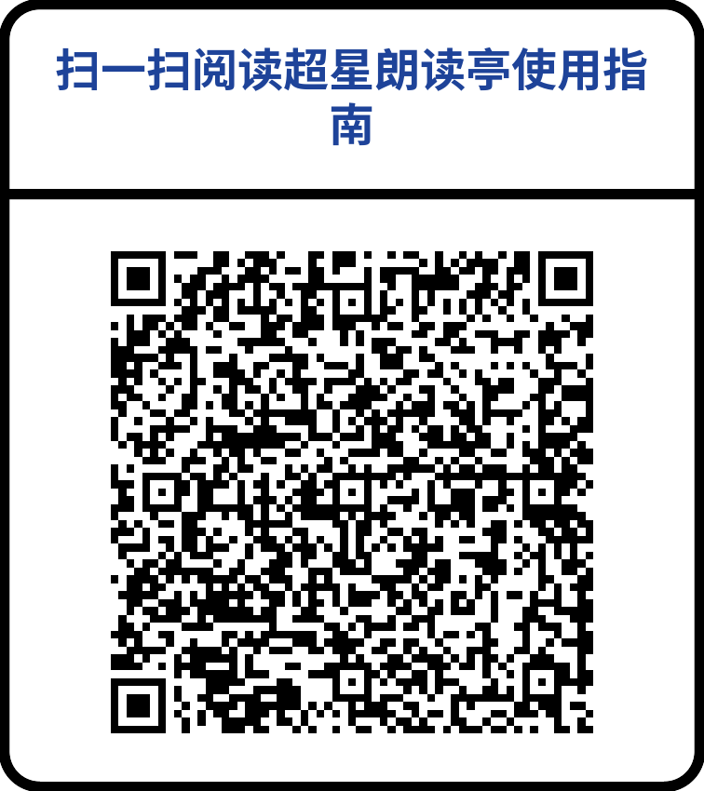

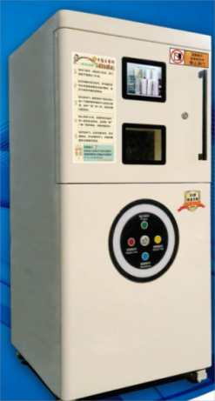

**智能书籍杀菌机**

智能书籍杀菌机提供使用者自行操作图书杀菌作业，一键式智能操作。具体操作方法可参照杀菌机正面面板使用说明。

**图书OPAC检索机**

图书OPAC检索机给读者提供了馆藏目录检索和个人借还历史检索。（具体使用方法可扫描下方二维码）

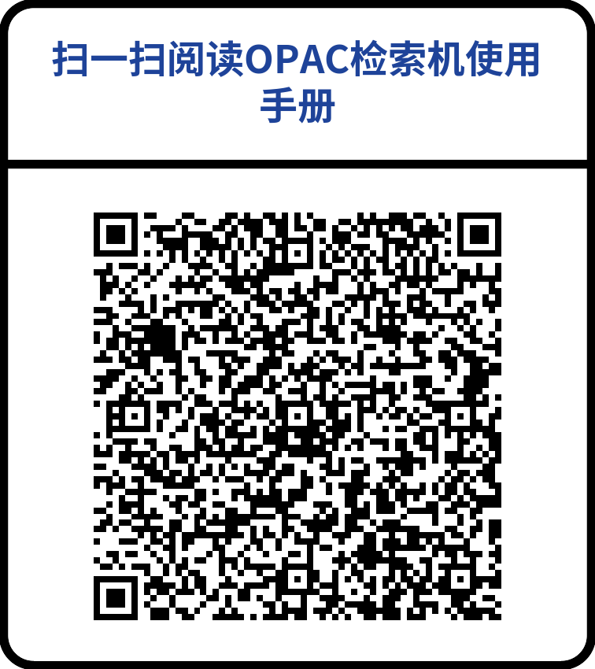

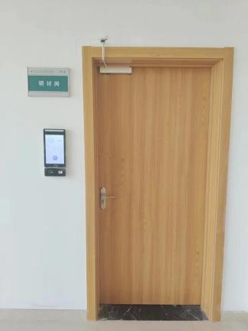

**研讨间预约：**关注江西环境工程职业学院图书馆微信公众号，点击“研讨间预约”。

**（四）网络服务**

**网站服务**

图书馆主页（http://jxhjxy.com/tsg）是图书馆信息发布与服务平台，师生可通过网站进行馆藏查询与图书导航、电子资源检索与下载、图书荐购、研讨间预约，发起文献传递、参考咨询等，了解图书馆动态与图书馆规章制度等。

**微信公众号服务**

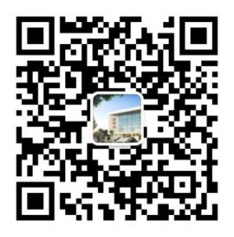图书馆微信公众号（jxhjgczyxytsg）是图书馆的微信服务平台，师生可以绑定个人账户查看借阅信息、进行馆藏查询与图书导航、电子资源（图书、期刊、报纸、视频、题库）检索与全文阅读、图书荐购、研讨间预约、问题咨询。

**（五）文献传递服务**

对于校内暂未购买的相关资源，可通过图书馆网站“文献传递”进入“原中央苏区高校图书馆联盟”平台发起文献传递申请。进入平台后，方法一：在检索框输入检索词 → 选择检索结果 → 图书馆文献传递 → 继续咨询 → 输入邮箱和验证码 → 确认提交，等待结果；方法二：选择表单咨询→ 输入相关信息和邮箱 → 确认提交，等待结果。

注意：文献传递服务是参与图书馆参考咨询服务的单位义务提供的公共文献服务，不能确保一定能获得全文，服务单位会将处理结果发送到您的邮箱(特别提示：如您所填写的email邮箱地址有误，您将无法查收到所申请的内容!)

**（六）论文查重服务**

为配合学校科研工作，提升学术质量，满足师生对学术文章的相似性检测需求，图书馆依托万方论文检测平台面向全体师生推出论文查重服务，服务方式如下：

1、师生将论文稿件（支持txt、doc、docx、pdf、rtf格式，上限30M）[发送至邮箱jxhjgcxylib@yeah.net](mailto:发送至邮箱jxhjgcxylib@yeah.net) （邮件标题和论文文件请标明：论文检测服务+工号/学号+姓名+题目，例如：“论文检测服务1911001张三  基于为害状色相多重分形的椪柑病虫害图像识别”）。

2、图书馆1-3个工作日内将查重结果反馈给申请者。

3、服务电话：蔡老师 15907975650，徐老师  13576745622 。

注意事项：

1、检测论文应为申请人自己撰写的学位论文或将新发表的学术论文。不得代校外人员申请检测或用于商业目的。

2、每篇论文限检测1次。

3、本科生毕业论文由二级学院统一提交，个人无需申请检测。

4、若3个工作日后未收到反馈，请来电咨询。

**（七）我的图书馆**

图书馆为每位师生开通了个人图书馆账户“我的图书馆”，登录方式如下：

**电脑端**：登录校园官网（https://jxhjxy.com/） →公共服务→ 图书馆 → 我的图书馆 →输入智慧校园账号和密码 →搜索“图书馆系统”,进入个人图书馆页面。

**手机端**：关注“江西环境职院”公众号，点击“工作学习 → 图书管理系统 →输入智慧校园账号和密码 → 登录”，进入个人图书馆页面。

（注：账号为学号，初始密码为身份证号后六位。若忘记账号密码，请联系现代信息中心）

**（八）信息素养教育**

图书馆通过网站持续推出“图书馆利用”和“信息素养”等学习资料，接受信息素养培训预约，不断提高我院师生获取资源的能力和信息素养水平。

**（九）图书荐购**

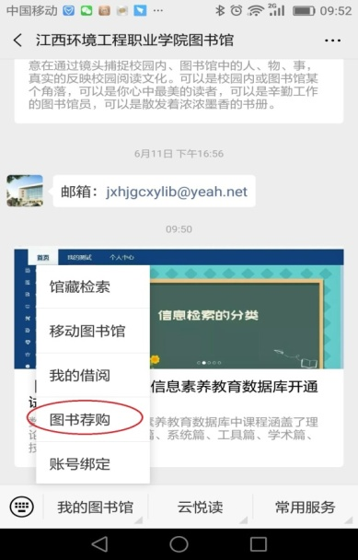读者可通过图书馆网站或微信公众号“图书荐购”栏目按要求填写表单荐购图书。具体方式如下：

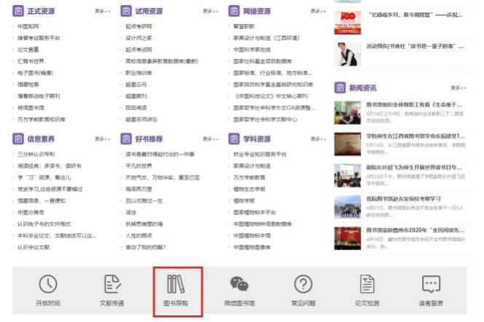

1. 通过图书馆网站或微信公众号找到“图书荐购”栏目

2、点击图标后进入荐购页面，按要求填写表单，点击“我要推荐”即可，后续采购跟踪事宜请关注图书馆网站。

**馆藏电子资源**

图书馆己正式开通各类数据库和综合服务平台14个，开通试用资源4个，涵盖了图书、期刊、视频、标准、题库、信息素养教育等各类型数据库。师生可在校园网内直接登录相应网站或通过图书馆网站（ https://jxhjxy.com/tsg ）选择资源链接登录进行检索、浏览、下载电子资源、获取文献传递服务等。主要电子资源网址及访问方式介绍如下：

# **（一）中国知网访问指南**

中国知网是面向海内外读者提供中文文献、外文文献、学位论文、报纸、会议、年鉴、工具书等各类学术资源统一检索、统一导航、在线阅读和下载服务的知识发现平台。在校园IP范围内登录www.cnki.net直接访问使用，校外访问方式如下：

**手机端**：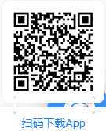“全球学术快报APP”是手机版的中国知网，师生通过APP端可随时随地获取知网全球学术信息。

1.通过“全球学术快报”App进行注册。

2.完成注册后，输入用户名和密码登录系统,点击“我的”→“立即关联”，在校园范围内通过位置或校园网关联“江西环境工程职业学院”机构账户。

注意：如未显示单位，请确认手机定位和APP的位置权限已打开。

3.关联成功后即可通过手机随时随地访问知网。

注意漫游时限：个人头像下方有漫游时间提示，如果漫游时间到期，请重新在校园范围内绑定，漫游时间会随着使用的次数而增加，最短14天，最长2个月。

**电脑端：**师生在校外可通过**“校外访问系统”**或者**“漫游账号”**两种方式登录知网官网（www.cnki.net）实现资源检索和下载等服务。

**校外访问系统**

1.在知网首页点击“登录→校外访问”或直接输入网址**[fsso.cnki.net](http://fsso.cnki.net/)**进入校外访问系统，在页面上的“高校／机构”下拉框中选择“江西环境工程职业学院”，点击“前往”。

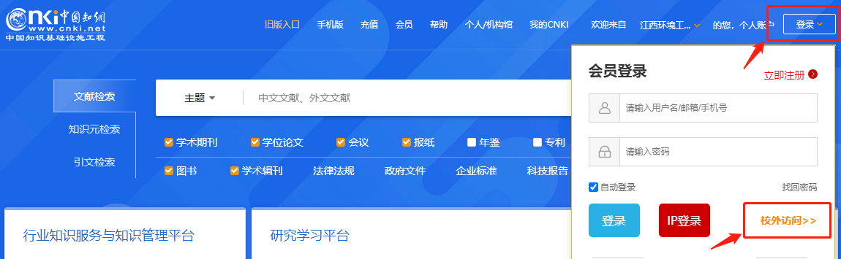

2.有些浏览器可能会跳出“风险警告”弹窗，选择“高级→接受风险”并继续。

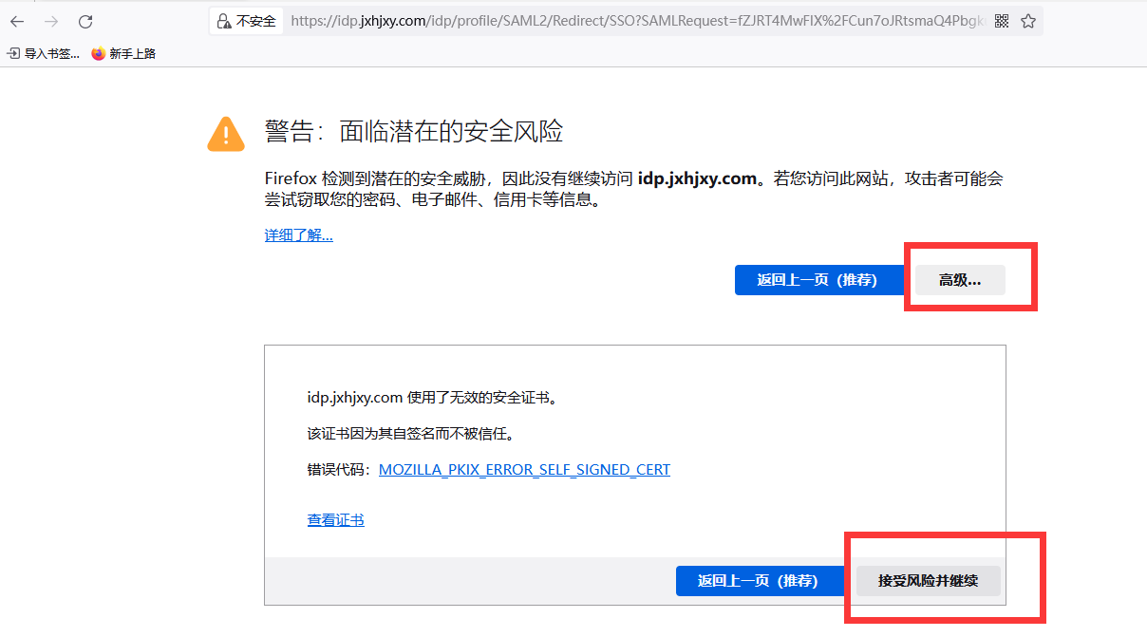

3.跳转至江西环境工程职业学院“统一身份认证”界面，输入“账号/密码”，点击登录。（账号为职工号或学号，忘记密码请联系信息中心重置）

4.初次登陆，在登录信息授权页面点击“Accept”确认继续登录。

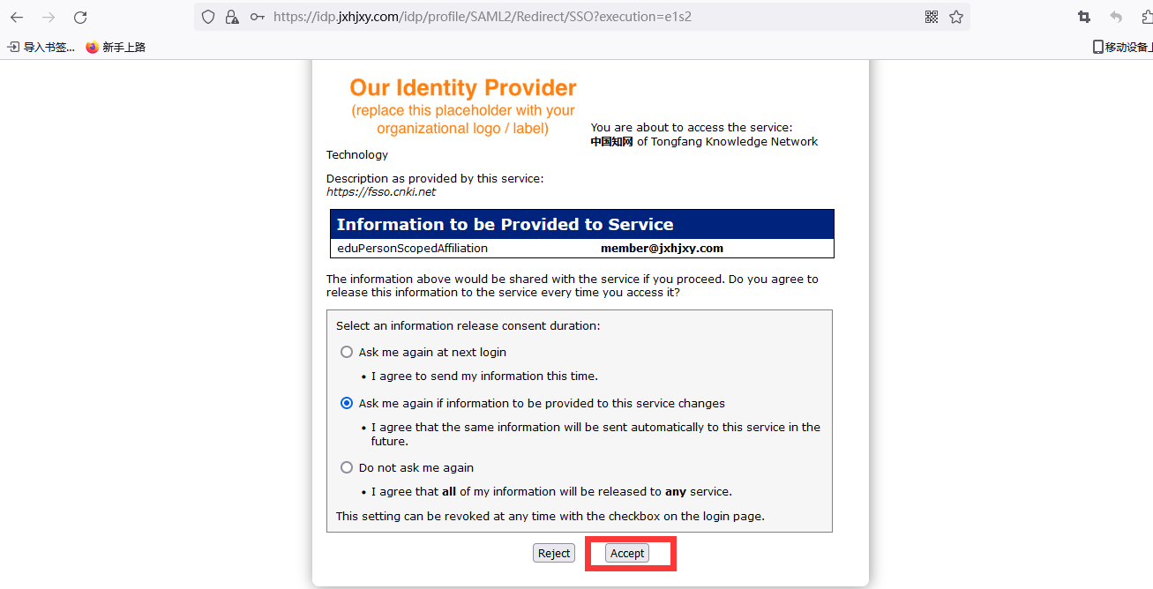

5.通过验证，就可以顺利访问知网数据库了。

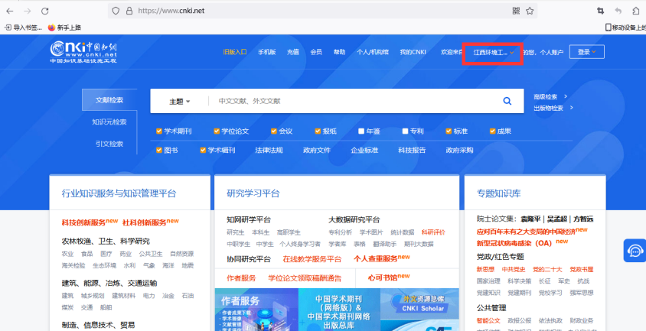

**漫游账号**

1.10个公用帐号（用户名和密码见下方）**仅限本校师生**使用，请全体师生勿必妥善保护好所有的账号和密码，切勿对外传播，当发生账号和密码被盗用或恶意下载的情况，将可能导致学院信誉受损和被终止整体服务。

2.同一账号可以供多用户查询，但**每个账号同一时段只允许1人在线，一个账号一天可以下载30篇论文**。如果发生账号已被占用的情况，请分别尝试其它账号，或稍后再试。

3.公用账号如下，请各位师生不要更改公用账号的个人信息、密码等原始设置，以免影响他人使用。

公用漫游账号1：hjxy43　　　　密码:hjxy43 公用漫游账号2：hjxy44 　密码:hjxy44

公用漫游账号3：hjxy46 　密码:hjxy46 公用漫游账号4：hjxy47 　 密码:hjxy47

公用漫游账号5：hjxy09 　 密码:jxhjxy 公用漫游账号6：hjxy10 　 密码:jxhjxy

公用漫游账号7：hjxy11 　 密码:jxhjxy 公用漫游账号8：hjxy12 　 密码:jxhjxy

公用漫游账号9：hjxy13 　 密码:jxhjxy 公用漫游账号10：hjxy14 　密码:jxhjxy

**（二）超星系列产品访问指南**

图书馆为师生提供汇雅书世界、读秀学术搜索平台、超星期刊、超星视频、移动图书馆等涵盖电子书、学术资源检索、期刊和视频资源在内的超星系列产品，在校园IP范围内登录网址直接访问，移动图书馆通过学习通APP访问即可。

汇雅书世界：[www.sslibrary.com](http://www.sslibrary.com) 读秀学术搜索平台：[www.duxiu.com](http://www.duxiu.com)

超星期刊：qikan.chaoxing.com 超星视频：ssvideo.superlib.com

**校外访问方式如下：**

**手机端****（微信公众号）**

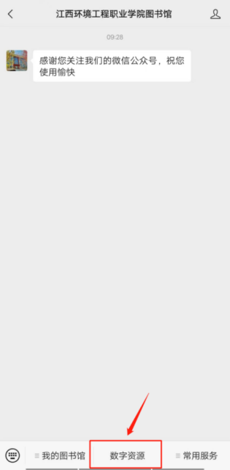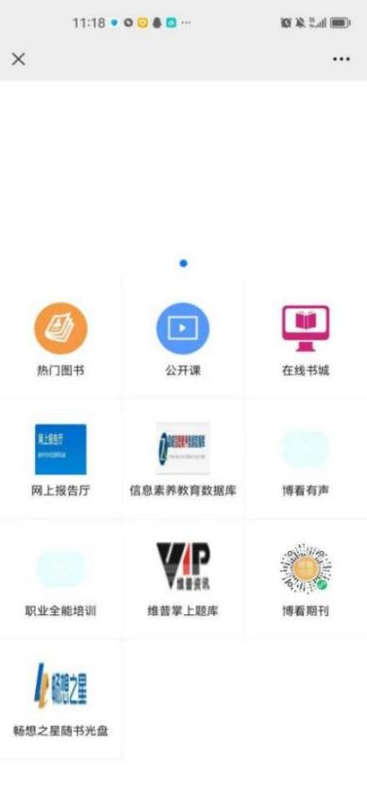关注“江西环境工程职业学院图书馆”微信公众号，点击“数字资源”进入资源链接页面，可以直接浏览观看“热门图书、公开课、在线书城”的资源。

**APP端**

1.下载安装学习通，新用户通过“手机号码快捷登录”方式进行登录，再点“我→个人头像→账号管理→单位认证”，绑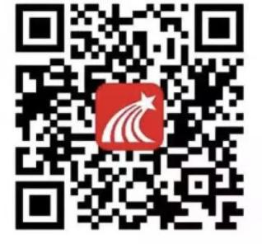定单位。单位：江西环境工程职业学院，账号：学号/一卡通号，姓名：真实姓名。

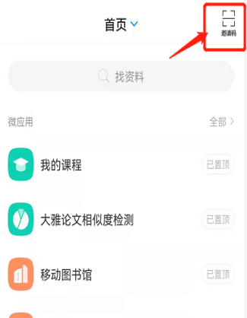

**邀请码：hjxytsg**

**hjxytsg**

2.在学习通首页右上角点“邀请码”，输入“hjxytsg”，绑定“江西环境工程职业学院图书馆”。

3.进入图书馆首页，可享受“图书、报纸、期刊、视频、有声读物、公开课”等资源，或者查询馆藏、个人借阅信息、学术资源，或者参与图书馆的阅读活动。

4. 在移动图书馆首页，点“30分钟讲座”，即可进入“超星名师讲坛”观看、获取资源。

**电脑端**

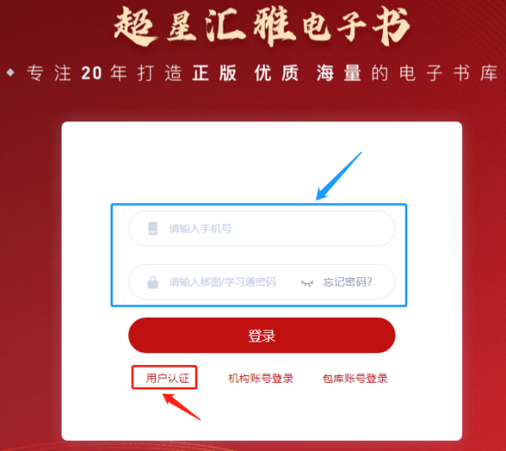1.汇雅电子书：用学习通账号或个人认证账号登录[www.sslibrary.com](http://www.sslibrary.com/page/239443/show)。

2.读秀学术搜索：先注册个人账号，然后在**校园IP范围内**进行“个人认证”（网页右下角会弹出“个人认证”小窗，建议手机号/学习通账号认证即可）。然后在校外打开网址www.duxiu.com，用**认证过的**“个人账号”登录。

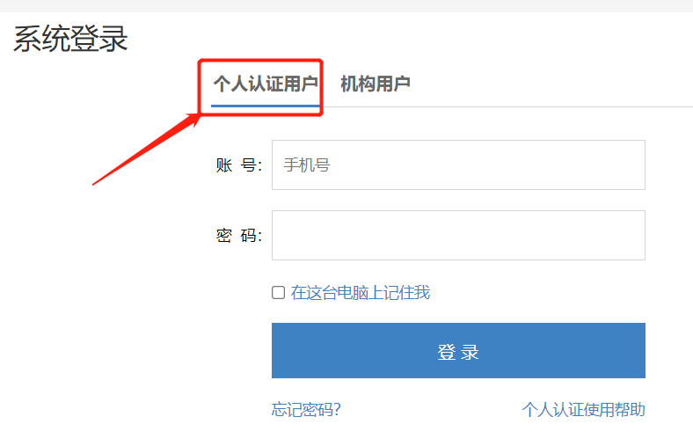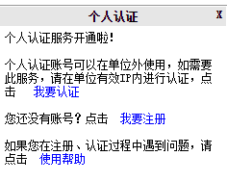

3.超星名师讲坛、超星期刊：用学习通账号或学习通扫码登录即可使用。

**（三）博看人文社科期刊数据库访问指南**

博看人文社科期刊数据库收录了丰富的人文社科类期刊资源，实时更新4000多种畅销期刊，过刊总量超过30万期，涵盖了国内公开发行的人文社科类期刊95%以上。为读者提供PC端、移动客户端和微信小程序阅读，支持一个账号全平台通用。

在校园IP范围内登录网址http://zq5.bookan.com.cn/?id=24598#/直接访问，手机端和校外PC端统一通过**机构账号jxhjgclib**认证登录，具体方法如下：

**手机端****（微信公众号）：**

1.关注“江西环境工程职业学院图书馆”微信公众号，点击首页菜单栏“数字资源→博看期刊”，长按识别二维码进入博看期刊小程序。

2.点击右下角 “我的”，用手机号登录即可。首次使用选择“新用户注册”，手机号注册，输入验证码和密码，并输入机构授权码jxhjgclib绑定账号，即可开始阅读。（在PC端和APP端注册过的用户无需重复注册，）

**APP端****：**1.扫描右方二维码下载安装“博看书苑”APP。

​ 3.打开APP,点击底部“我的”开始登录；首次使用选择“新用户注册”，手机号注册，并输入机构授权码jxhjgclib绑定账号，即可开始阅读。APP端“我的下载”可以把喜爱的书离线装进手机里，高铁飞机上也能实现随时阅读。（在PC端和小程序注册过的用户无需重复注册）

**电脑端：**通过个人账号登录http://zq5.bookan.com.cn/?t=index&id=24598即可使用。（初次使用先注册个人账号，机构授权码为jxhjgclib）

**（四）网上报告厅&职业全能培训库访问指南**

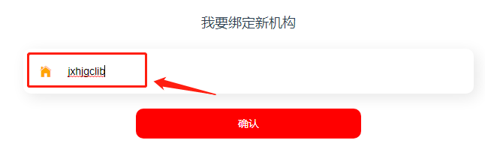网上报告厅是以素质培养教育视频资源为主的在线学习平台。职业全能培训库是以大学生职业生涯全过程为关注点，围绕职业生涯面临的考研、四六级、求职、就业、出国等职业发展方向，集技能培训课程、职业资格考试、职业资讯、学习评估、职业速配等学习与管理资源于一体的培训服务平台。在校园IP范围内登录网站直接访问使用（网上报告厅https://wb.bjadks.com/home 职业全能培训库https://zyk.bjadks.com/），校外访问方式如下：

**手机端**



（扫描上方任一二维码，随时随地观看）

**IPAD端**

**网上报告厅:**直接在浏览器地址栏里输入下面地址就可免登录使用

<https://wb.wap.bjadks.com/autologin/index?gid=741>

**职业全能培训库:**直接在浏览器地址栏里输入下面地址就可免登录使用

<https://zyk.wap.bjadks.com/autologin/index?gid=741>

**电脑端**

**网上报告厅:**直接在浏览器地址栏里输入下面地址就可免登录使用

<https://wb.bjadks.com/DissimilarLogin.aspx?gid=741&username=江西环境工程职业学院>

**职业全能培训库校:**直接在浏览器地址栏里输入下面地址就可免登录使用

<https://zyk.bjadks.com/AuthApi/DissimilarLogin?gid=741>

# **（五）维普考试服务平台访问指南**

维普考试服务平台是一个可供学生自主学习、复习备考各项资格考试的学习平台。公务员、工程、语言、计算机、金融会计、医学、研究生、专业技术资格、职业技能资格、学历等十大分类有20余万套试卷900万道试题；高校题库模块涵盖哲学、经济学、法学、教育学、语言文学、历史学、理学、工学、农学、医学、管理学、艺术学共12个课程大类2.8万套试卷150余万道试题试卷。在校园IP范围内登录https://vers7.cqvip.com/直接访问使用，校外访问方式如下：

**手机端：**微信关注“江西环境工程职业学院图书馆”公众号→找到导航栏中的“数字资源”栏目→进入维普掌上题库,即可无地域限制使用。

**电脑端：**1.登录考试库最新7.0版本网址：https://vers7.cqvip.com/。

2.点击“注册/登录”，右上角点击 “注册”，按要求注册账号。

（注：一定要在校内注册，进行位置识别）

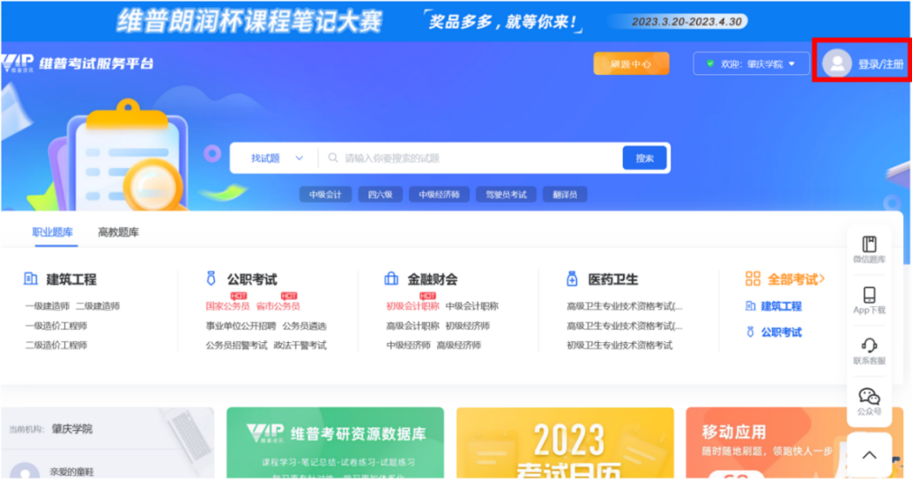

3.登录账号，点击账号进入“个人中心”，在“账号管理”一栏，找到“机构权限”，显示“江西环境工程职业学院”表示绑定成功。头像下方会显示有效期，到期后重新在校园所在位置内登录即可“更新”有效期。

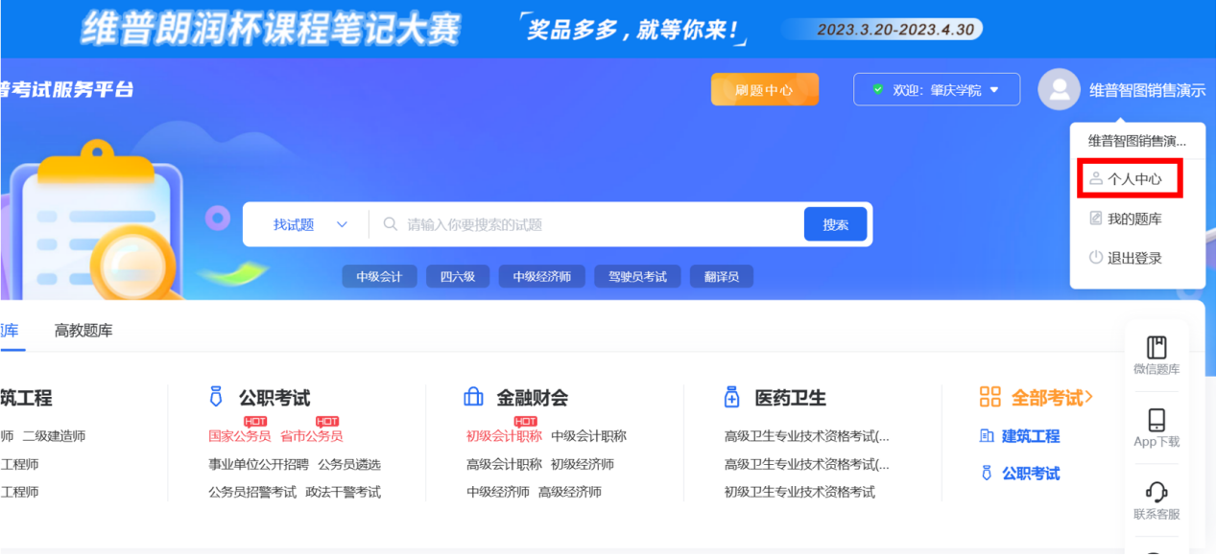

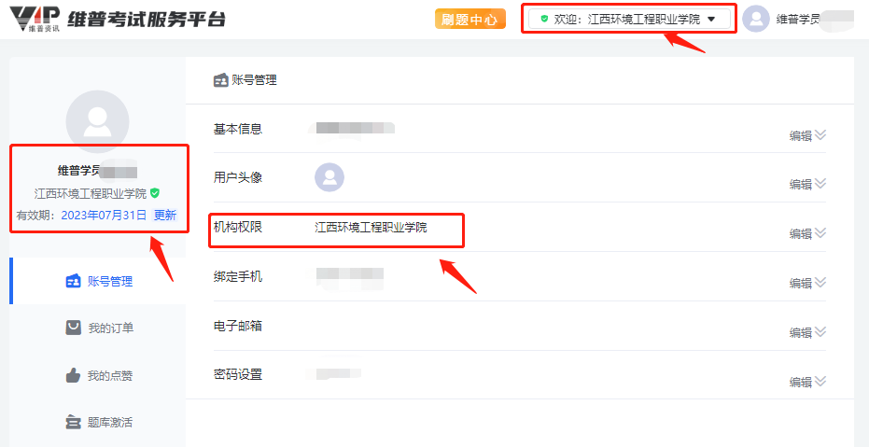

4.校外访问时，用校内注册的账号+密码或注册手机号+验证码都可登录，无差别使用考试服务。

**（六）万方学前教育知识库访问指南**

万方学前教育知识库是一款面向学前教育工作的数字资源产品，优选、整合学前教育相关的期刊论文、学位论文、会议论文、有声绘本及科学育儿微视频等资源，为学前教育工作者、学前教育研究人员以及幼儿家长等提供教育前沿政策分析、幼儿园管理、 幼教科研、教师培养与发展、教学案例和素材及亲子互动等全方面的知识服务。在校园IP范围内登录直接访问，校外访问需用用户名和密码，步骤如下：

1.通过http://xq.edu.wanfangdata.com.cn进入官网。

2.在页面内输入用户名和登录密码，点击“登录”按钮进行登录。

用户名：jxhjgc ，密码：123456，密码区分大小写，请注意正确输入。

**注意：请不要修改用户名和密码。**

**（七）林业专业知识服务系统访问指南**

林业专业知识服务系统是围绕国家林业科技创新和科技发展战略需求，充分利用大数据、虚拟化、云计算、数据挖掘和可视化技术，开展林业信息资源组织、  知识挖掘、关联打通和数据可视化等关键技术研究，以林业元数据知识仓储为基 础，整合林业行业丰富的科学数据和信息资源，建成的林业科技大数据平台。校园网IP范围内直接登录<http://lygc.lknet.ac.cn/>使用，或从图书馆网站→正式资源→林业专业知识服务系统访问。校外访问方式如下：

**手机端：**

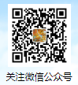手机关注林业知识服务（zglyxxw）微信公众号，可直接浏览和搜索资源。

**电脑端：**校外先登录网站<http://lygc.lknet.ac.cn/>注册个人账号，通过个人账号登录就可使用。

**规章制度**

**（一）电子阅览室管理制度**

1、学校电子阅览室只限本校教师和学生使用，校外人员禁止入内。

2、读者一律凭本人校园卡进入电子阅览室。

3、电子阅览室可以提供上网学习，访问期刊数据库，图书查询等内容。

4、读者上网时必须遵照执行国务院《计算机信息网络国际联网安全管理办法》，不得在网上危害国家安全;不得侵犯国家的、社会的、集体的利益和公民的权利;不得从事违法犯罪活动。

5、读者不得利用国际互联网制作、复制、查阅和传播下列信息:(1)煽动抗拒、破坏宪法和法律、行政法规实施;(2)煽动颠覆国家政权、推翻社会主义制度的; (3)煽动分裂国家，破坏国家统一的;(4)煽动民族仇恨、民族歧视，破坏民族团结的;(5)捏造或歪曲事实，散布谣言，扰乱社会秩序的;(6)宣传封建迷信、淫秽、色情、赌博、暴力、凶杀、恐怖、教唆犯罪的;(7)公然侮辱他人或者捏造事实诽谤他人的;(8)损害国家机关信誉的;(9)其他违反宪法和法律、行政法规的。

6、按有关规定，未经管理人员同意，不可以将计算机、工作站上的系统软件、应用软件转录、传递到校外；应爱护本室的设施设备，不得随意拆卸，如有损坏，照价赔偿。

7、发现设备有问题，请立即和工作人员联系，切勿自行处理。

8、凡违反本制度者，图书馆随时停止其使用的权利。

**（二）期刊阅览室管理制度**

1、本室期刊仅供室内阅读，不提供外借，读者取阅后严格按照书籍编号归放到原来的位置。

2、进入阅览室请着装整洁，举止文明，不得穿背心、拖鞋入室，不得携带食品、饮料入室。

3、自觉维护阅览室秩序，不得大声喧哗；阅览室内须将手机、电脑等设备调至静音，不得拨打接听电话或视频通话。

4、读者应文明阅览、文明交流，爱护图书馆的书刊和设施设备，不得在书刊上和阅览桌椅上乱涂乱画，如有损坏，照价赔偿。

5、爱护阅览室环境，不得随地吐痰，乱扔果皮纸屑等杂物。

6、保持阅览座位合理使用，禁止占座行为，禁止在阅览室内滞留个人书籍及物品过夜；

7、公共场所请看护好个人物品，重要物品随身携带，如有遗失，图书馆概不负责。

8、严禁携带易燃、易爆、有毒等危险品入室，严禁在室内吸烟和使用明火，严禁使用大功率电器，严禁携带暖手宝、电饭盒等存在安全隐患的电器入室充电。

9、请自觉遵守图书馆的有关规定并服从图书管理员的管理。

## **（三）图书外借制度**

1、本馆图书为学院教学、科研服务，凡本学院师生员工均可凭本人校园卡借阅。

2、校园卡只限本人使用，不得代借、转借。盗用他人校园卡冒名借阅书刊者，按偷窃书刊论处。

3、借书册数：教职工以借**20**册为限，学生以借**6**册为限。

4、借书期限**40**天，教职工允许续借二次，学生允许续借一次。

5、借还书时，借还书者须在计算机屏幕上核对清楚，一经办理手续，借还立即生效。

**6、读者借书时，应认真检查所借书刊完好程度，发现画线、批注、涂画、圈点、撕割、残缺等污损情况，应立即向工作人员报告，并由工作人员加盖识别标记或暂停借出，否则还书时发现上述情况，由借阅人**按本馆《图书损坏赔偿办法》从严处罚。对于偷窃书刊者，一经发现，**除追回原书外，按原书定价5-10倍罚款，冻结其校园卡限制入馆并**将其行为报告到学院学生工作处进行处理。

7、借出图书确认遗失者，按本馆《遗失图书的赔偿办法》，视情节和图书珍稀、出版年限等情况处以**2—10**倍赔偿。

8、毕业离校或工作调离、解聘、正常退休等，应还清所借图书方可办理离校手续。

## （四）图书遗失、损坏赔偿制度

**本馆藏书为学校财产，读者对书刊应予爱护，如有遗失或损坏的情况按本制度规定，由借阅人负责赔偿。**

**1、凡污损书刊按其不同程度分别处理：**

**（1）、读者对书刊有批点、画线、涂改、折页、污损、变形等情况，如污损程度较轻，不影响内容完整者，按每一页罚款0.5元或按书价1/3赔偿处理，原书刊价不能查明的，由本馆估价，书刊价不到10元的，按10元计。**

**（2）、污损程度严重或影响内容完整，按第二条遗失书刊规定购买原书赔偿或赔偿现金。赔偿原书后，被损坏的书刊资料，经本馆注销后，可归赔偿人所有。**

**（3）、损坏一本书刊的条形码赔款5元。**

**（4）、损坏一本书刊的书标赔款2元。**

**（5）、文献损坏的赔偿手续由流通岗当班工作人员按章处理。**

**2、凡遗失书刊，应购买原书相同的版本或经本馆同意的新版本正版新图书赔偿（不接受二手图书、影印本、盗版图书），不能赔偿原书时，视情节和图书珍稀、出版年限等情况，按下列规定刷校园卡赔偿，一概不收现金：**

**（1）、遗失单卷1976年以前出版的图书，按原版书的原书价5-10倍赔偿；**

**（2）、遗失单卷1977年至1996年出版的图书，按原版书的原书价3-5倍赔偿；**

**（3）、遗失单卷1996年以后出版的图书，按原版书的原书价2-3倍赔偿；**

**（4）、遗失多卷本图书的一册或多册均按全套书原书价上述1—3款相应年限的倍数赔偿；**

**（5）、赔偿遗失书刊手续由流通岗当班工作人员按章处理。**

**3、为了保护学校财产不受损失，对有意损坏（如撕页、拆抽、偷换书心、开天窗、割图页等）、盗窃书刊等行为，除追回原书外，按原书定价5-10倍罚款，冻结其校园卡限制入馆并**将其行为报告到学院学生工作处进行处理。

# （五）研讨间使用管理制度

1、为规范图书馆研讨间的运行管理，特制定本制度。

2、使用研讨间请提前登录“研讨间预约系统”进行预约，未预约者禁止入内。

3、研讨间仅供学术研讨、小型会议、小组讨论、读书沙龙等活动之用，禁止用作个人或集体自习。

4、研讨间使用遵循“谁使用，谁负责”的原则，使用人应对研讨间的安全使用负主要责任。研讨间使用人数严格限制在各间座位数内。研讨间讨论交流时请降低音量，不要大声喧哗，以免影响室外读者。

5、使用过程中，须按室内设备操作要求使用；应爱护本室的设施设备，不得随意拆卸，如有损坏，照价赔偿。使用完毕后，应及时清理垃圾、关闭电源、门窗，并通知工作人员检查。

6、使用过程中不得违反国家法律法规、校规校纪；不得进行危害国家安全、影响社会和学校稳定的相关活动；不得复制传播非法书刊和音像制品、非法图文及音视频资料等有害信息；不得登录非法网站；不得传播不良文化；不得参与非法传销和进行邪教、封建迷信活动；不得进行宗教活动；不得进行各种形式的唱歌、跳舞、棋牌、聚会等娱乐活动。

7、使用人应积极配合工作人员的管理工作。使用期间内，如有设施维修维护等需求，工作人员有权进入检查。必要时，图书馆可提前收回研讨间使用权。

8、凡违反本制度者，图书馆随时停止其使用的权利。

**图书馆学生队伍**

**（一）学生馆员**

学生馆员是图书馆根据《江西环境工程职业学院勤工助学岗位管理办法》，结合工作实际需要招聘的勤工助学学生，目前有20个岗位，主要工作是协助参与图书馆日常管理，维持图书馆运行秩序。学生馆员由图书馆统一负责招聘，学工处备案，无正当理由不得随意退出本岗位，确因特殊原因不能坚持工作的，必须提前一个月向图书馆提出辞职申请。

**（二）书香社**

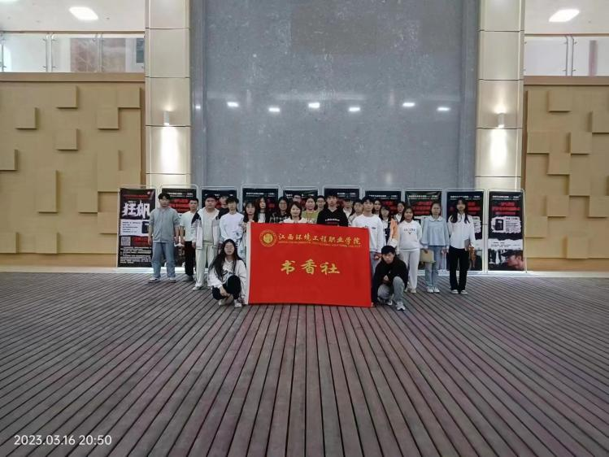书香社于2008年成立，指导部门为图书馆，是环院学子研究学习科学、掌握信息技术、提升文化素养、推动学风建设的社团组织。书香社以丰富课余生活，繁荣校园文化为己任；以让更多人走进书海，更好的了解和利用图书馆资源为宗旨；以提高师生阅读质量、推进图书馆建设、打造书香校园为目标开展各项活动。社团倡导崇德尚学，求实创新之风，在日常授课及团建过程中通过锻炼社员查询、利用图书馆文献资料的能力不断提升社员综合素养，为培养具有现代学习观、创新精神和实践能力的当代大学生提供了宽广的舞台。

環院書香人，求知要向上！書暖一家親，溫良恭謙讓！

这里有丰富的资源、便捷的设施、专业的馆员、周到的服务，图书馆做好了一切准备，欢迎你们，服务你们！

**联系我们：**

图书馆网址： <http://jxhjxy.com/tsg>

图书馆邮箱：[jxhjgcxylib@yeah.net](mailto:jxhjgcxylib@yeah.net)